33º Concurso Nacional de Fotografia

BADIA DEL VALLÈS

Mayo 2025

BASES

PARTICIPANTES:
Todos los que lo deseen, residentes en el estado español y socios de la Confederación Española de Fotografia, de la Federación Catalana de Fotografia y de la Federación Andaluza de Fotografía

IDENTIFICACIÓN: nombre, apellidos, población, teléfono, mail y Sociedad Fotográfica si pertenece a alguna, i si procede, el número de socio/a de la FCF, de la CEF y FAF.

TEMA: Libre

OBRAS: Máximo 3 obras, no premiadas en ediciones anteriores de este concursos.

TAMAÑO DE LOS ARCHIVOS:
En formato JPG a 1920 píxeles de largo si el formato es horizontal o 1080 píxeles de alto si el formato es vertical y resolución de 300 ppp.

TÉCNICA: Se admitirá cualquier técnica.

DERECHOS DE PARTICIPACIÓN: Gratuitos

ENVIOS: A través del correo: fotobadia.concursos@gmail.com

CALENDARIO
PLAZO DE ADMISIÓN: Hasta las 23:59 horas del día 7 de Mayo.

FALLO: Será público a las 10:00 horas del día 10 de Mayo, en el local del ClubFotoBadia,
av. Mediterraneo, 18. 08214 Badia del Vallès.

ENTREGA DE PREMIOS: El dia 24 de Mayo a las 18:00 h. en el local del ClubFotoBadia, av. Mediterraneo nº 18, Badia del Vallès.

NOTA:
-Los premios serán a fotografía suelta.
-Cada concursante sólo podrá optar a un premio.
-En el apartado social sólo podrán participar los socios del Club de Fotografía de Badia del Vallès, y no es puntuable para la obtención de distinciones CEF y FCF.
-El Club de Fotografía de Badia del Vallès, se reserva el derecho de reproducción de las obras premiadas o que hayan sido aceptadas que crea oportunas citando el nombre del autor, sin ningún tipo de beneficio económico.
-Por el hecho de participar, los autores reconocen tener los derechos de autor y los derechos de imagen. La organización se exime de cualquier conflicto de publicación o de utilización de las obras.
-La participación en este concurso supone la aceptación integra de estas bases.
-Cualquier caso no previsto en estas bases, será resuelto por la entidad organizadora.
-El fallo del Jurado será inapelable.
-Este salón es puntuable para la obtención de distinciones de la FCF, de la CEF y de la FCF.
Para más información del concurso, enviar un e-mail a fotobadia.concursos@gmail.com o a los
teléfonos 636 794 503 / 93 718 37 61.

PREMIOS:
APARTADO NACIONAL:
Primer Premio: Medalla de Oro de la CEF y Diploma.
Primer Premio: Medalla de Oro de la FCF y Diploma.
Primer Premio: Medalla de Oro de la FAF y Diploma.
Segundo Premio: Medalla de Plata de la CEF y Diploma.
Segundo Premio: Medalla de Plata de la FCF y Diploma.
Segundo Premio: Medalla de Plata de la FAF y Diploma.
Tercer Premio: Medalla de Bronce de la CEF y Diploma.
Tercer Premio: Medalla de Bronce de la FCF y Diploma
Tercer Premio: Medalla de Bronce de la FAF y Diploma.

APARTADO SOCIAL:

Primer premio: | Medalla de oro de la FAFy diploma
Segundo premio: | Medalla de platade la FAFy diploma
Tercer Premio: Medalla de bronce de la FAF y diploma
JURADO:
Andreu Noguero Cazorla SFCD-MFCFd-JAFCF-MCEF/d3-PREMI NAC.CEF naturaleza2023-EFIAP
Vicky Planas Salvador MFCFd-PREMI CAT 2014-MCEF/d2
Juan Laguna Jiménez MFCFo-JBCF-PREMI CAT 2022-MCEF/P-AFIAP
Montse Moraleda Díaz MFCF2*-JBFCF-MCEF-EFIAP
Joan Buxó Brisquet MFCF4*-JAFCF-ACEF-AFIAP
Rosalina Niñá Freixenet MFCF2*


Organiza: Club de Fotografía de Badia del Vallès.

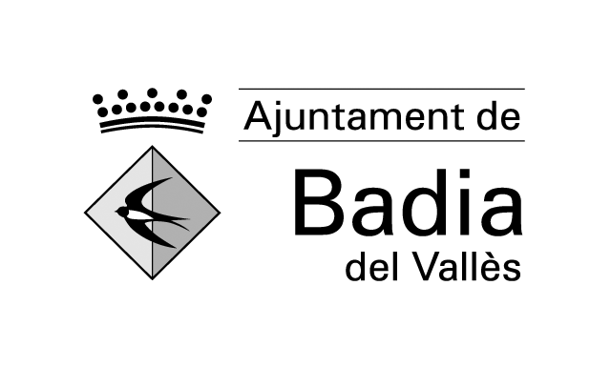

En convenio con: Ajuntament de Badia del Vallès.


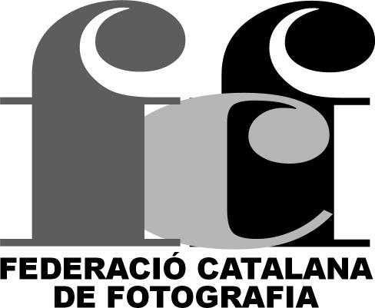
Reconocido por la Confederación Española de Fotografía E/2025-XX

Reconocido por la Federació Catalana de Fotografía 2025-XX

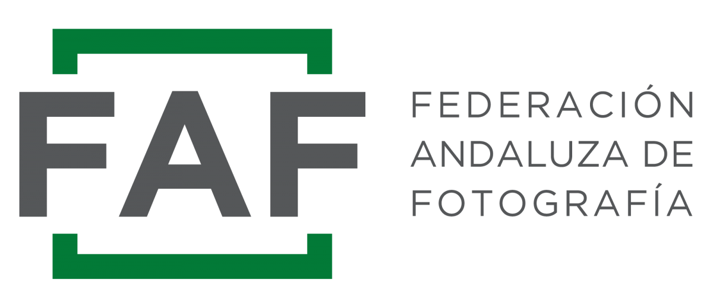

Reconocido por la Federación Andaluza de Fotografia 2025-XX

CLUB DE FOTOGRAFÍA DE BADIA DEL VALLÈS
Av. Mediterraneo nº 18
08214, Badia del Vallès
Barcelona
e-mail: fotobadia.concursos@gmail.com
http://www.clubfotobadia.com

